Состоялась встреча общественных советников в рамках «круглого стола»
21.04.2025
В управе Пресненского района состоялась встреча общественных советников в рамках «круглого стола» с певицей, актрисой театра и кино – Вероникой Агаповой!

Обсудили творчество, новые проекты и вызовы в индустрии.
Вероника поделилась историями со съемок и сцены, а еще – планами на будущее.

Советники внимательно слушали и активно задавали вопросы Веронике. Встреча прошла очень искренне и душевно.

Благодарим члена районного совета общественных советников Ленскую Олесю за предоставленную возможность встретиться с интересным человеком!

#ОбщественныеСоветникиПресни #ЦентрЭтоТы #ОбщественныеСоветникиЦАО

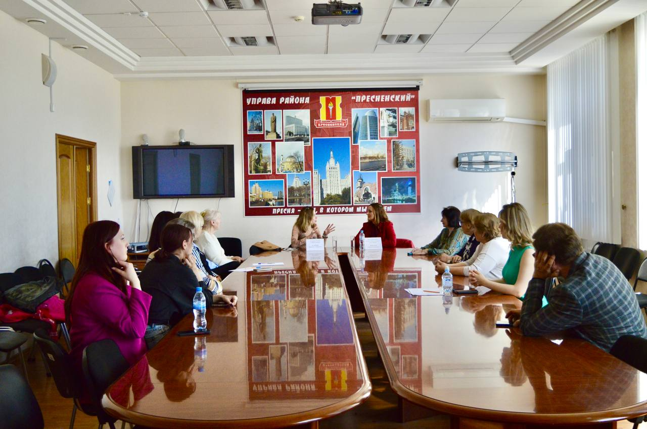

Адрес страницы: http://presnya.mos.ru/public-advisors/rabota-obshchestvennykh-sovetnikov/detail/12925395.html
Управа Пресненского района города Москвы

